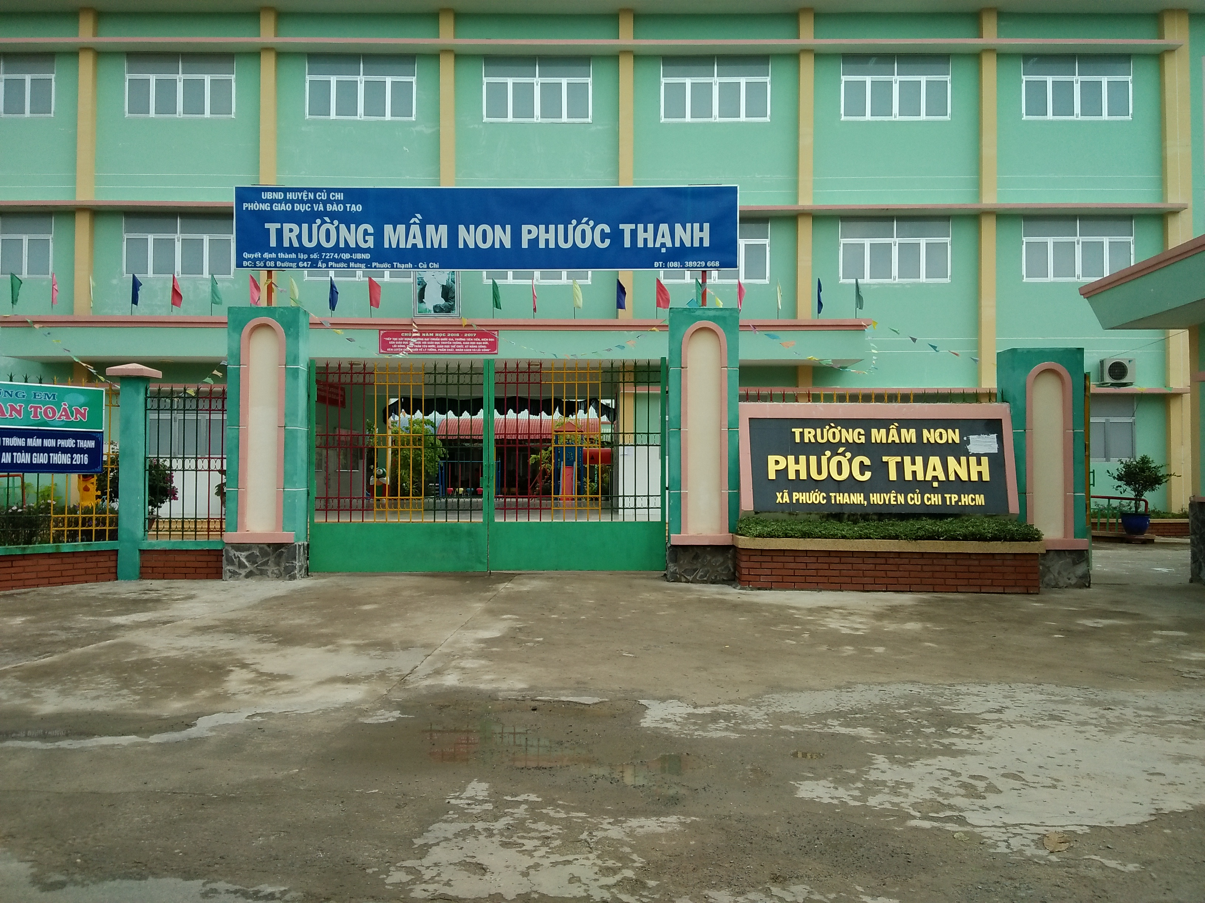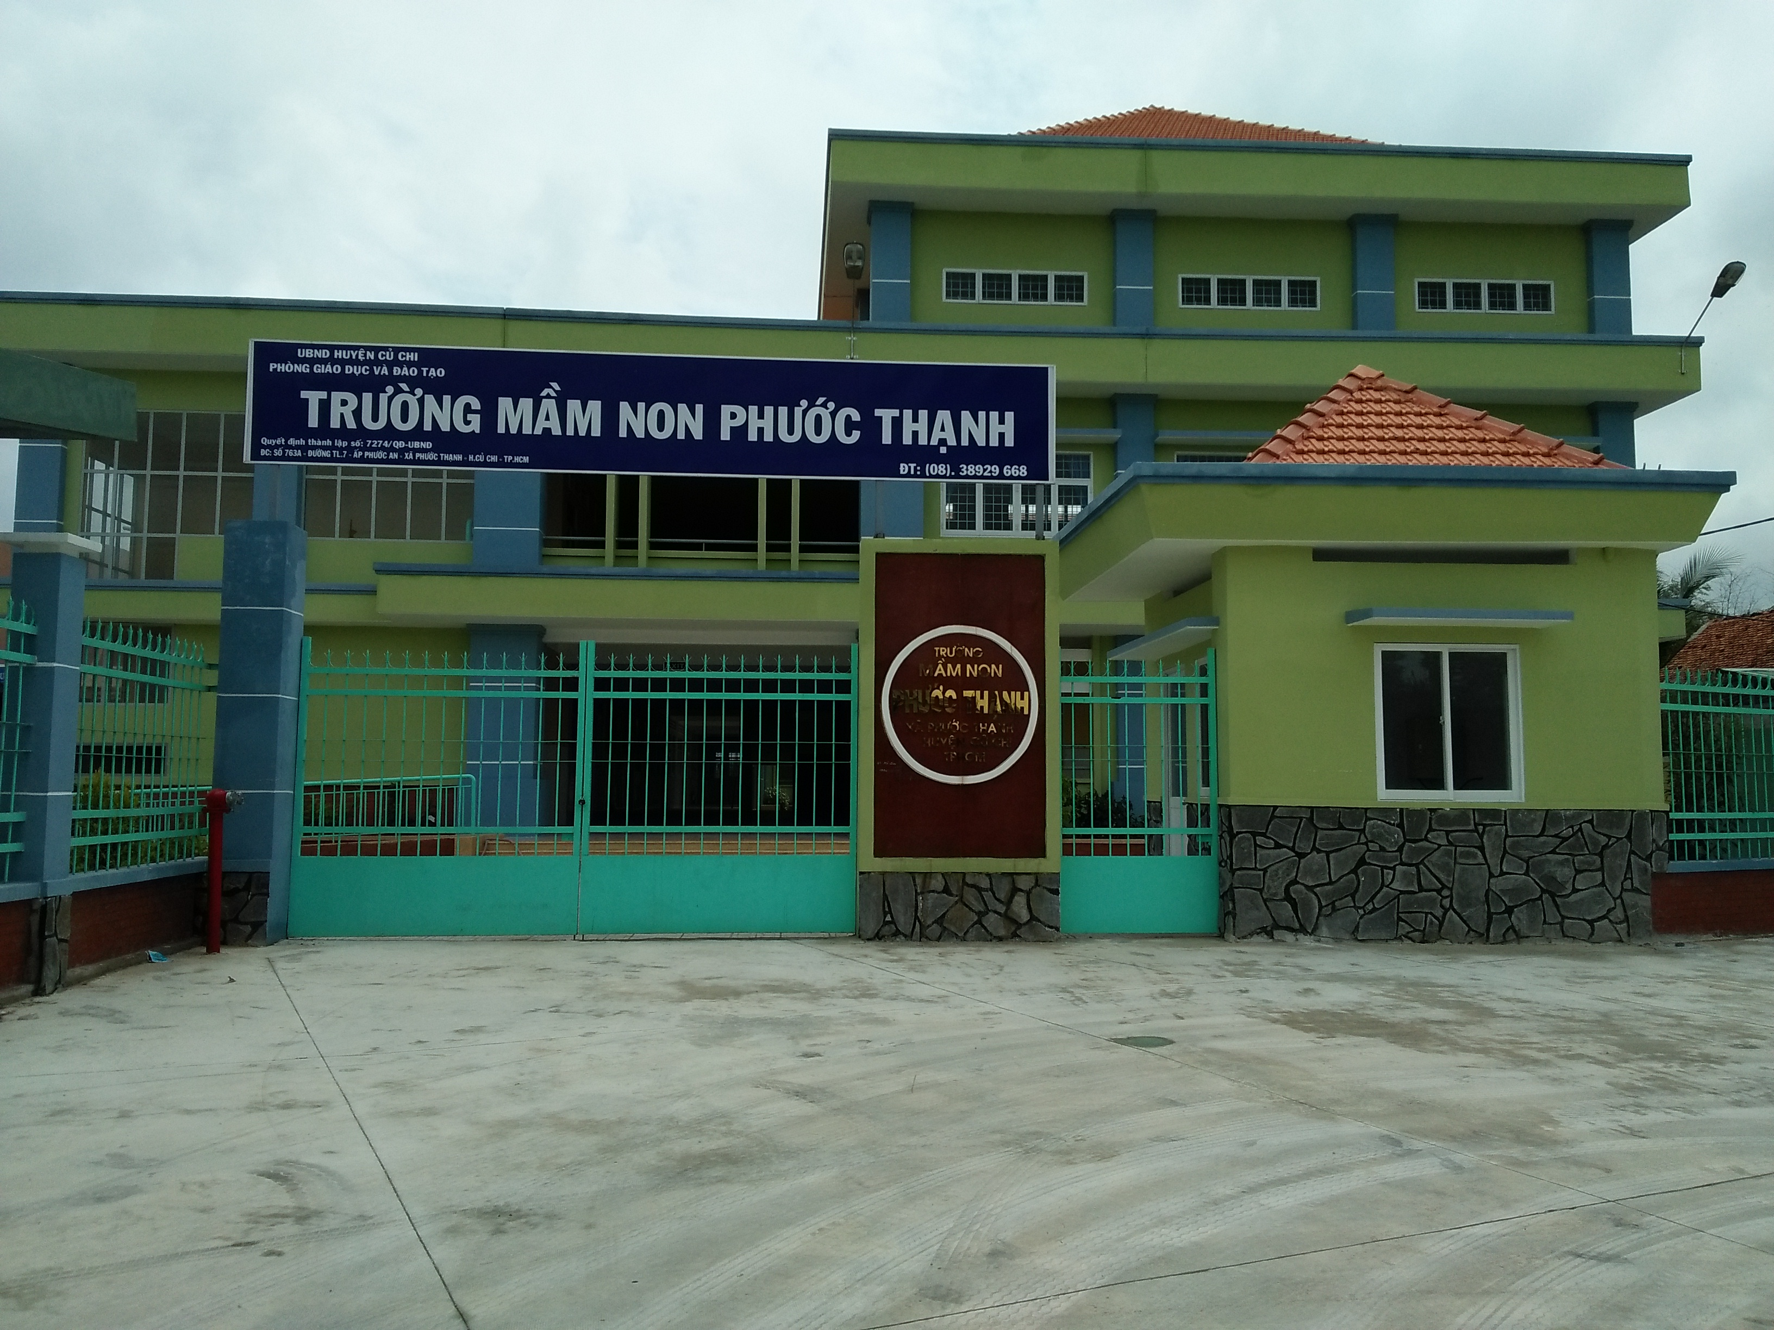

Điểm học ấp Phước Hưng Điểm học ấp Phước An

Giới thiệu về Trường Mầm non Phước Thạnh
1. Địa chỉ trụ sở:
a) Trụ sở chính: số 8, đường 647, ấp Phước Hưng, xã Phước Thạnh, huyện Củ Chi, Thành phố Hồ Chí Minh.
b) Điểm phụ: số 763A, tỉnh lộ 7, ấp Phước An, xã Phước Thạnh, huyện Củ Chi, Thành phố Hồ Chí Minh.
c) Điện thoại: 028.38929668.
d) Địa chỉ thư điện tử: c0bongsen19cuchi.tphcm@moet.edu.vn.
e) Cổng thông tin điện tử: https://mnphuocthanh.hcm.edu.vn.
2. Loại hình: công lập; cơ quan quản lý trực tiếp: Ủy ban nhân dân huyện Củ Chi; cơ quan quản lý chuyên môn: Phòng Giáo dục và Đào tạo huyện Củ Chi.
3. Sứ mạng, tầm nhìn, mục tiêu của nhà trường.
a) Sứ mệnh
- Xây dựng đơn vị có tính kỉ luật lao động cao, biết thương yêu hỗ trợ nhau, biết được nhiệm vụ của mỗi cá nhân để tư duy, sáng tạo, làm việc có hiệu quả, trung thực, khách quan trong việc thực thi nhiệm vụ. Một ngôi trường thân thiện, chất lượng và hiệu quả. Nơi phụ huynh, học sinh tin cậy.
b) Tầm nhìn
- Xây dựng môi trường giáo dục an toàn, thân thiện, cơ sở vật chất đạt chất lượng và hiệu quả.
- Cha mẹ học sinh tin cậy, là nơi để trẻ phát triển có những kĩ năng cơ bản để phục vụ bản thân. Để giáo viên rèn luyện, cống hiến luôn có khát vọng vươn lên khẳng định bản thân.
c) Hệ thống giá trị cơ bản của nhà trường
- Cán bộ, giáo viên, nhân viên Trường Mầm non Phước Thạnh luôn đổi mới chính mình, luôn trau dồi phẩm chất đạo đức tri thức và sẽ trở thành những con người mới với nguyên tắc nền tảng và bền vững:
Tinh thần đoàn kết  Tinh thần trách nhiệm  Tính năng động, sáng tạo | Lòng nhân ái  Khát vọng vươn lên  Tính trung thực
d) Phương châm hành động
“Môi trường giáo dục tốt, giúp trẻ khỏe mạnh, sáng tạo và yêu thương”
e) Mục tiêu chung
- Ổn định, phát triển, xây dựng đơn vị có uy tín về mọi mặt, tiến tới Trường Mầm non đạt Chuẩn quốc gia Mức độ 1 và phấn đấu đạt kiểm định chất lượng giáo dục Cấp độ 2.
- Duy trì các mức độ theo quy định của Trường Mầm non đạt kiểm định chất lượng giáo dục Cấp độ 1.
f) Chỉ tiêu cụ thể
Đội ngũ cán bộ, giáo viên
- Năng lực chuyên môn của cán bộ quản lý, giáo viên và nhân viên nhà trường được đánh giá tốt trên 60%. Tỷ lệ giáo viên giỏi cấp trường 80%.
- 100% cán bộ, giáo viên, nhân viên sử dụng thành thạo máy tính; nhận, gửi, lưu trữ thư điện tử khoa học, hiệu quả.
- 100% giáo viên sử dụng công nghệ thông tin trong nhiệm vụ được phân công;
- Có trên 90% giáo viên đạt trình độ Đại học vào năm 2025;
- Hằng năm đạt các danh hiệu thi đua: Chiến sĩ thi đua cơ sở 15%, Lao động tiên tiến 100%;
- Hàng năm phát triển 02 Đảng viên mới; Chi bộ luôn đạt “Hoàn thành tốt nhiệm vụ” trở lên.
- 100% Đảng viên tham gia học trình độ trung cấp chính trị.
Trẻ
- Chất lượng học tập
+ Thực hiện tốt chuyên môn, nội dung chương trình Giáo dục Mầm non.
- Hàng năm:
+ Sức khỏe trẻ bình thường đạt: 95.0 %
+ SDD Nhẹ và Thấp còi dưới 1%.
+ Tỷ lệ huy động trẻ 5 tuổi đạt từ 100%, huy động trẻ 3-5 tuổi từ 85% trở lên.
+ Hoàn thành chương trình GDMN đạt 100%.
+ Chất lượng đạo đức, kỹ năng sống, kỹ năng tự phục vụ hàng năm đạt trên 90%.
Cơ sở vật chất
- Bổ sung trang thiết bị, sửa chữa cơ sở vật chất nhà trường đạt được các tiêu chuẩn về quy định trường đạt kiểm định chất lượng giáo dục theo thông tư 19/BGDĐT quy định đến năm 2027.
- Xây dựng môi trường sư phạm luôn đạt “Cơ quan văn hoá”.
4. Tóm tắt quá trình hình thành và phát triển của cơ sở giáo dục.
- Trường mầm non Phước Thạnh là trường hạng 1, trước đây có tên là Trường Mẫu giáo Bông Sen 19 được thành lập theo Quyết định số 182/QĐ-UBND ngày 26/7/1984 của Ủy ban Nhân dân huyện Củ Chi. Ngày 13/04/2002 trường được xây mới với tổng kinh phí gần 17.096.394.000 đồng bằng nguồn vốn của ngân sách Thành phố. Trường tọa lạc tại số 8, đường 647, ấp Phước Hưng, xã Phước Thạnh, huyện Củ Chi. Năm 2016-2017 trường được cải tạo và xây mới với qui mô 17 phòng học, 01 phòng hành chính, 03 phòng chức năng và các khối phụ khác. Tổng diện tích khu đất là 4.906,3 m², trong đó diện tích xây dựng là 2.164,6 m², diện tích sân vườn là 2.405,7 m², diện tích hiên chơi là 336,0 m². Trong năm 2016-2017 trường được xây mới thêm một điểm trường tọa lạc tại số 763 đường Tỉnh lộ 07, Ấp Phước An, xã Phước Thạnh, huyện Củ Chi với tổng kinh phí là 14.848.727.663 đồng bằng nguồn vốn ngân sách nông thôn mới. Trong đó diện tích khu đất là 2594,0 m², diện tích không phạm lộ giới là 2286,5 m², diện tích xây dựng là 1.201,0 m², diện tích sân vườn là 725,9 m², diện tích hiên chơi là 359,6 m² với qui mô 08 phòng học và các phòng chức năng.
- Tổng số cán bộ quản lý, giáo viên, nhân viên là 39 người. Trường có 14 lớp học với tổng số học sinh năm học 2024-2025 là 424 học sinh với 4 độ tuổi: nhóm 25-36 tháng, mẫu giáo 3-4 tuổi, mẫu giáo 4-5 tuổi, mẫu giáo 5-6 tuổi.
- Cán bộ quản lý, giáo viên, nhân viên được bố trí đầy đủ theo Điều lệ trường mầm non, được phân công hợp lý, có phẩm chất chính trị, đạo đức lối sống tốt, tâm huyết với nghề, hết lòng vì sự nghiệp giáo dục thế hệ trẻ, có năng lực chuyên môn khá vững vàng, năng nổ nhiệt tình trong công việc, đoàn kết và có tinh thần trách nhiệm cao trong công tác.
- Chi bộ nhà trường gồm 20 đảng viên. Nhiều năm liền, Chi bộ được công nhận Hoàn thành tốt nhiệm vụ, Chi bộ luôn giữ vai trò lãnh đạo trong toàn bộ hoạt động của nhà trường. Ngoài ra, các tổ chức khác như: công đoàn trường nhiều năm đạt danh hiệu công đoàn “Vững mạnh xuất sắc”, chi đoàn thanh niên đạt danh hiệu “Chi đoàn xuất sắc”. Ban đại diện cha mẹ trẻ hoạt động tích cực, góp phần cùng với nhà trường hoàn thành tốt nhiệm vụ chất lượng nuôi dưỡng, chăm sóc và giáo dục trẻ trong những năm qua.
5. Thông tin người đại diện pháp luật hoặc người phát ngôn hoặc người đại diện để liên hệ:
- Họ và tên: Lê Thị Liên.
- Chức vụ: Hiệu trưởng
- Địa chỉ nơi làm việc: số 8, đường 647, ấp Phước Hưng, xã Phước Thạnh, huyện Củ Chi, Thành phố Hồ Chí Minh.
- Số điện thoại: 0395.919.270.
- Địa chỉ thư điện tử: ltlien.cuchi@hcm.edu.vn.
6. Tổ chức bộ máy:
a) Quyết định thành lập:
- Quyết định thành lập trường số 182/QĐ-UBND ngày 26 tháng 7 năm 1984 của Ủy ban Nhân dân huyện Củ Chi về việc thành lập trường mới năm học 1984-1985.
- Quyết định đổi tên trường số 7274/QĐ-UBND ngày 06 tháng 9 năm 2010 của Ủy ban Nhân dân huyện Củ Chi về việc đổi tên Trường Mẫu giáo Bông Sen 19 thành Trường Mầm non Phước Thạnh.
b) Quyết định công nhận hội đồng trường:
- Quyết định số 627/QĐ-UBND ngày 06 tháng 02 năm 2023 của Ủy ban Nhân dân huyện Củ Chi về việc thành lập Hội đồng trường của Trường Mầm non Phước Thạnh nhiệm kỳ 2023-2028.
- Quyết định số 3508/QĐ-UBND ngày 25 tháng 4 năm 2024 của Ủy ban Nhân dân huyện Củ Chi về việc kiện toàn Hội đồng trường của Trường Mầm non Phước Thạnh nhiệm kỳ 2023-2028.
- Chủ tịch hội đồng trường (chưa có quyết định công nhận)
- Danh sách thành viên hội đồng trường: Gồm có 07 thành viên
STT | Họ và tên | Chức vụ | Chức danh
01 | Lê Thị Liên | Bí thư chi bộ-Hiệu trưởng | Thành viên
02 | Trần Thị Thanh Tiền | P.Chủ tịch xã Phước Thạnh | Thành viên
03 | Nguyễn Thị Thanh Thúy | Chủ tịch Công đoàn | Thành viên
04 | Lê Thị Hồng Gấm | Bí thư Chi đoàn trường | Thành viên
05 | Nguyễn Thị Thanh Thảo | Đại diện Tổ chuyên môn | Thành viên
06 | Nguyễn Thị Diễm | Đại diện Tổ văn phòng | Thành viên
07 | Đỗ Thị Thanh Nga | Trưởng ban ĐD CMHS | Thành viên
c) Quyết định điều động, bổ nhiệm, công nhận hiệu trưởng, phó hiệu trưởng nhà trường
- Hiệu trưởng là bà Lê Thị Liên được Ủy ban nhân dân huyện Củ Chi bổ nhiệm hiệu trưởng theo Quyết định số 5348/QĐ-UBND ngày 23/9/2020 của Ủy ban nhân dân huyện Củ Chi;
- Phó hiệu trưởng chăm sóc giáo dục là bà Nguyễn Kim Phụng được bổ nhiệm theo Quyết định số 5347/QĐ-UBND ngày 23/9/2020 của Ủy ban nhân dân huyện Củ Chi;
- Phó hiệu trưởng chăm sóc nuôi dưỡng là bà Huỳnh Thị Kim Khoa được bổ nhiệm theo Quyết định số 7886/QĐ-UBND ngày 08/8/2018 của Ủy ban nhân dân huyện Củ Chi.
d) Quy chế tổ chức và hoạt động của nhà trường;
- Trường Mầm non Phước Thạnh làm việc theo nguyên tắc tập trung dân chủ, bảo đảm phát huy vai trò của lãnh đạo tập thể, đồng thời đề cao trách nhiệm cá nhân của Hiệu trưởng, Phó hiệu trưởng và từng bộ phận chuyên môn.
- Trường Mầm non Phước Thạnh trực tiếp Hiệu trưởng là người có thẩm quyền cao nhất trong việc thực hiện chức năng nhiệm vụ và chịu trách nhiệm trước Trưởng Phòng GD&ĐT Củ Chi. Hiệu trưởng chịu trách nhiệm lãnh đạo, quản lý, chỉ đạo chung các hoạt động của trường, đồng thời chịu trách nhiệm thực hiện một số công tác kiêm nghiệm của ngành, địa phương phân công.
- Trong phân công công việc, đầu việc được giao cho người phụ trách chịu trách nhiệm, cấp trên không làm thay việc cho cấp dưới, tập thể không làm thay việc cho cá nhân và ngược lại. Công việc được Hiệu trưởng phân công chỉ đạo cho Phó Hiệu trưởng về công tác chuyên môn của nhà trường, Phó Hiệu trưởng chịu trách nhiệm trực tiếp trước Hiệu trưởng và cùng chịu trách nhiệm trước Phòng GD&ĐT Củ Chi về phần nhiệm vụ được phân công.
- Các tổ chuyên môn của trường chịu trách nhiệm tổ chức điều hành hoạt động, theo dõi ngày giờ công của các tổ viên, thực hiện nhiệm vụ theo sự phân công của Hiệu trưởng, Phó Hiệu trưởng CSGD và chịu trách nhiệm chính về công việc của mình trước Hiệu trưởng, tổ chuyên môn phụ trách vài chịu trách nhiệm về công việc được giao.
- Hoạt động của nhà trường được thực hiện theo hướng dẫn của sở GD&ĐT Thành Phố HCM, Phòng GD&ĐT Huyện Củ Chi và hệ thống các văn bản pháp qui, quy định hiện hành có liên quan đến hoạt động chăm sóc giáo dục trẻ. Tuân thủ trình tự, thủ tục và thời gian giải quyết công việc theo quy định pháp luật, chương trình kế hoạch và quy chế làm việc của trường Mầm non Phước Thạnh.
- Đề cao sự phối hợp công tác trao đổi thông tin, làm việc, đảm bảo dân chủ, minh bạch mọi hoạt động theo đúng phạm vi, chức năng, nhiệm vụ, quyền hạn được pháp luật và Nhà nước quy định.
e) Chức năng, nhiệm vụ, quyền hạn của nhà trường:
- Xây dựng phương hướng, chiến lược phát triển nhà trường theo các quy định của Bộ Giáo dục và Đào tạo, bảo đảm phù hợp điều kiện kinh tế - xã hội của địa phương, tầm nhìn, sứ mệnh và các giá trị cốt lõi của nhà trường.
- Tổ chức thực hiện việc nuôi dưỡng, chăm sóc, giáo dục trẻ em từ 03 tháng tuổi đến 06 tuổi theo chương trình giáo dục mầm non do Bộ trưởng Bộ Giáo dục và Đào tạo ban hành.
- Chủ động đề xuất nhu cầu, tham gia tuyển dụng cán bộ, giáo viên, nhân viên trong trường công lập; quản lý, sử dụng cán bộ, giáo viên, nhân viên để thực hiện nhiệm vụ nuôi dưỡng, chăm sóc, giáo dục trẻ em.
- Thực hiện các hoạt động về bảo đảm chất lượng và kiểm định chất lượng giáo dục theo quy định. Công bố công khai mục tiêu, chương trình, kế hoạch giáo dục, điều kiện bảo đảm chất lượng giáo dục, kết quả đánh giá và kiểm định chất lượng giáo dục.
- Thực hiện dân chủ, trách nhiệm giải trình của nhà trường trong quản lý hoạt động giáo dục.
- Huy động trẻ em lứa tuổi mầm non đến trường; quản lý trẻ em; tổ chức giáo dục hoà nhập cho trẻ em có hoàn cảnh đặc biệt, trẻ em khuyết tật; thực hiện phổ cập giáo dục mầm non cho trẻ em năm tuổi trong phạm vi được phân công; thực hiện hỗ trợ các cơ sở giáo dục mầm non khác trên địa bàn nâng cao chất lượng tổ chức hoạt động giáo dục theo phân công của cấp có thẩm quyền.
- Huy động, quản lý và sử dụng các nguồn lực theo quy định của pháp luật; xây dựng cơ sở vật chất theo yêu cầu chuẩn hóa, hiện đại hóa.
- Tham mưu với chính quyền, phối hợp với gia đình hoặc người chăm sóc trẻ em và tổ chức, cá nhân để thực hiện hoạt động nuôi dưỡng, chăm sóc, giáo dục trẻ em.
- Tổ chức cho cán bộ quản lý, giáo viên, nhân viên và trẻ em tham gia các hoạt động phù hợp trong cộng đồng.
- Thực hiện các nhiệm vụ và quyền hạn khác theo quy định của pháp luật.
f) Chức năng, nhiệm vụ, quyền hạn của các bộ phận
Chức năng, nhiệm vụ, quyền hạn Hiệu trưởng:
- Xây dựng quy hoạch phát triển nhà trường; lập kế hoạch và tổ chức thực hiện kế hoạch giáo dục từng năm học; báo cáo, đánh giá kết quả thực hiện trước Hội đồng trường và các cấp có thẩm quyền;
- Thành lập các tổ chuyên môn, tổ văn phòng và các hội đồng tư vấn trong nhà trường, bổ nhiệm tổ trưởng, tổ phó. Đề xuất các thành viên của Hội đồng trường trình cấp có thẩm quyền quyết định;
- Phân công, quản lý, đánh giá, xếp loại; tham gia quá trình tuyển dụng, thuyên chuyển; khen thưởng, thi hành kỷ luật đối với giáo viên, nhân viên theo quy định;
- Quản lý và sử dụng có hiệu quả các nguồn tài chính, tài sản của nhà trường.
- Tiếp nhận trẻ em, quản lý trẻ em và các hoạt động nuôi dưỡng, chăm sóc, giáo dục trẻ em của nhà trường, quyết định khen thưởng, phê duyệt kết quả đánh giá trẻ theo các nội dung nuôi dưỡng, chăm sóc, giáo dục trẻ em do Bộ Giáo dục và Đào tạo quy định;
- Dự các lớp bồi dưỡng về chính trị, chuyên môn, nghiệp vụ quản lý; tham gia các hoạt động giáo dục (dự giờ) 2 giờ/tuần; được hưởng chế độ phụ cấp và các chính sách ưu đãi theo quy định;
- Thực hiện quy chế dân chủ ở cơ sở và tạo điều kiện cho các tổ chức chính trị - xã hội trong nhà trường, hoạt động nhằm nâng cao chất lượng chăm sóc, giáo dục trẻ;
- Thực hiện XHH GD, phát huy vai trò của nhà trường đối với cộng đồng.
Chức năng, nhiệm vụ, quyền hạn Phó Hiệu trưởng:
- Chịu trách nhiệm điều hành công việc do Hiệu trưởng phân công;
- Điều hành hoạt động của nhà trường khi được Hiệu trưởng ủy quyền;
- Dự các lớp bồi dưỡng về chính trị, chuyên môn, nghiệp vụ quản lý; tham gia các hoạt động giáo dục 4 giờ trong một tuần; được hưởng chế độ phụ cấp và các chính sách ưu đãi theo quy định.
- Phó Hiệu trưởng chăm sóc giáo dục: xây dựng kế hoạch chỉ đạo hoạt động chuyên môn; quản lý các loại hồ sơ chuyên môn của Nhà trường; hồ sơ tuyển sinh; sổ kiểm tra; đánh giá công tác chuyên môn của giáo viên; trực tiếp chỉ đạo chuyên môn trong nhà trường, xây dựng kế hoạch chuyên môn và kế hoạch giáo dục các độ tuổi; hướng dẫn và triển khai cho giáo viên lập kế hoạch tháng, tuần theo từng chủ đề. Cùng BGH dự giờ, kiểm tra hồ sơ sổ sách và xếp loại GV hàng tháng; giải quyết, điều hành các công việc của trường khi Hiệu trưởng đi công tác, ủy quyền; phối hợp với các lực lượng xã hội để chăm lo cho công tác giáo dục trẻ, các phong trào thi đua, VHVN, TDTT; phụ trách công tác KĐCLGD, VTLT, CNTT, CSVC, thiết bị dạy học; các nhiệm vụ khác khi phân công.
- Phó Hiệu trưởng chăm sóc nuôi dưỡng: phụ trách công tác chăm sóc sức khỏe và nuôi dưỡng trẻ; xây dựng kế hoạch và triển khai bồi dưỡng công tác nuôi dưỡng và chăm sóc trẻ trong toàn trường; xây dựng thực đơn hàng tuần, cùng với đ/c kế toán theo dõi và kiểm tra việc xuất nhập thực phẩm hàng ngày; kiểm tra các bếp ăn, cùng với y tế học đường lên kế hoạch theo dõi sức khỏe cho trẻ; phụ trách công tác PCGD; CSVC phục vụ ăn bán trú; theo dõi tài sản các nhóm lớp; giám sát việc thực hiện chương trình, ngày giờ công của CBGV; các nhiệm vụ khác khi phân công; cùng BGH dự giờ, kiểm tra hồ sơ sổ sách và xếp loại GV hàng tháng; điều hành công việc khi hiệu trưởng ủy quyền; các nhiệm vụ khác khi phân công. Chức năng, nhiệm vụ, quyền hạn Các Tổ chuyên môn: xây dựng kế hoạch hoạt động chung của tổ theo tuần, tháng, năm học nhằm thực hiện chương trình, kế hoạch nuôi dưỡng, chăm sóc, giáo dục trẻ và các hoạt động giáo dục khác; thực hiện bồi dưỡng chuyên môn, nghiệp vụ, kiểm tra, đánh giá chất lượng, hiệu quả công tác nuôi dưỡng, chăm sóc, giáo dục trẻ và quản lý sử dụng tài liệu, đồ dùng, đồ chơi, thiết bị giáo dục của các thành viên trong tổ theo kế hoạch của nhà trường, nhà trẻ; cùng với Ban giám hiệu dự giờ và duyệt giáo án; quản lý giáo viên thuộc tổ mình phụ trách; tham gia đánh giá, xếp loại giáo viên theo Chuẩn nghề nghiệp giáo viên mầm non; đề xuất khen thưởng, kỷ luật giáo viên; tổ chức sinh hoạt ít nhất 2 tuần 1 lần; hàng tháng sinh hoạt tổ chuyên môn có báo cáo về nhà trường, có nhiệm vụ kiểm tra các lớp trong tổ của mình; có ý kiến đề xuất với Ban giám hiệu về giáo viên trong tổ và thông báo CSVC của các lớp, có sự thay đổi phải báo cáo ngay về BGH giải quyết kịp thời
Chức năng, nhiệm vụ, quyền hạn Các Tổ văn phòng: xây dựng kế hoạch hoạt động của tổ theo tuần, tháng, năm nhằm phục vụ cho việc thực hiện các hoạt động của nhà trường về chăm sóc, dinh dưỡng; giúp Hiệu trưởng quản lý tài chính, tài sản, lưu giữ hồ sơ của nhà trường; thực hiện bồi dưỡng chuyên môn, nghiệp vụ, kiểm tra, đánh giá chất lượng, hiệu quả công việc của các thành viên trong tổ theo kế hoạch của nhà trường; tham gia đánh giá, xếp loại các thành viên; hàng tháng sinh hoạt tổ định kỳ ít nhất hai tuần một lần, có báo cáo về nhà trường. Có ý kiến đề xuất với Ban giám hiệu về công việc, các thành viên trong tổ khi có sự thay đổi phải báo cáo ngay về Ban giám hiệu giải quyết kịp thời.
Chức năng, nhiệm vụ, quyền hạn của giáo viên: giờ dạy phải có đồ dùng dạy học, không dạy chay; bảo vệ an toàn sức khoẻ, tính mạng của trẻ trong thời gian trẻ ở trường; lập kế hoạch chăm sóc giáo dục trẻ, đánh giá và quản lý trẻ, chịu trách nhiệm về chất lượng giáo dục trẻ; trau dồi đạo đức, giữ gìn phẩm chất, danh dự, uy tín của nhà giáo; Gương mẫu, thương yêu trẻ em, đối xử công bằng và tôn trọng nhân cách của trẻ em; Bảo vệ các quyền và lợi ích chính đáng của trẻ em; Đoàn kết, giúp đỡ đồng nghiệp; tuyên truyền phổ biến kiến thức khoa học nuôi dạy trẻ em cho cha mẹ trẻ. Chủ động phối hợp với gia đình trẻ để thực hiện mục tiêu giáo dục trẻ em; rèn luyện sức khỏe; Học tập văn hoá; Bồi dưỡng chuyên môn nghiệp vụ để nâng cao chất lượng nuôi dưỡng, chăm sóc, giáo dục trẻ em; thực hiện các nghĩa vụ công dân, các quy định của pháp luật và của ngành, các quy định của nhà trường, quyết định của Hiệu trưởng; có đầy đủ các loại hồ sơ sổ sách theo quy định và phải soạn bài và gửi cho Phó Hiệu trưởng CSGD vào Thứ 2 đầu tuần; nghỉ phải có lý do chính đáng được sự đồng ý của hiệu trưởng mới được nghỉ; khi cán bộ, giáo viên, nhân viên bị ốm hoặc gia đình có công việc nghỉ từ 2 đến 3 ngày trở lên thì phải có đơn xin phép trước khi nghỉ một ngày; khi Ban giám hiệu bố trí dạy thay và cho phép thì mới được nghỉ; nếu nghỉ đột xuất 1 buổi thì báo bằng điện thoại cho Ban giám hiệu và viết đơn xin phép gửi sau; đi họp đúng giờ không nói chuyện riêng trong giờ họp, họp hội đồng, sinh hoạt chuyên môn phải có sổ sách ghi chép đầy đủ, dự giờ bạn đồng nghiệp khi có thông báo, có sổ dự giờ cá nhân; không đi muộn về sớm, không làm việc riêng trong giờ làm việc, không nhận trẻ không có tên trong danh sách vào lớp, không trả trẻ cho người lạ mặt; cháu đi học phải khỏe mạnh (không đón cháu bệnh vào lớp đi học) phát hiện cháu bệnh hoặc tai nạn phải báo Ban giám hiệu, đưa trẻ lên phòng y tế, đưa trẻ đi trạm y tế, bệnh viện và báo ngay cho gia đình trẻ; luôn vệ sinh trong và ngoài lớp sạch sẽ và có đủ nước sạch và đảm bảo vệ sinh cho trẻ sinh hoạt, thường xuyên hướng dẫn trẻ rửa tay bằng xà phòng trước và sau khi ăn; kết hợp với bệnh viện khám sức khỏe dịnh kỳ 1lần/năm cho trẻ; họp phụ huynh 01 năm 02 lần và thường xuyên tham gia đóng góp ý kiến với Ban giám hiệu và công đoàn xây dựng trường thành một gia đình lớn; đến lớp đúng giờ quy định, phải có thái độ ân cần đúng mực với phụ huynh; yêu quý và tôn trọng trẻ, coi trọng trẻ như con của mình, không được đánh, phạt, xúc phạm trẻ; giáo viên tạo cho trẻ cảm giác trẻ ăn ngon miệng, thoải mái, động viên trẻ ăn hết khẩu phần ăn của mình; không bớt xén khẩu phần ăn của trẻ; thực hiện đúng nội qui, qui định của Nhà trường; tham gia vào các hoạt động của nhà trường do Hiệu trưởng phân công; sáng kiến được đăng ký vào đầu năm học, nếu giáo viên có thay đổi báo cho Ban giám hiệu; giáo viên không chấp hành sự phân công, điều động của Hiệu trưởng sẽ được đánh giá theo chuẩn nghề nghiệp GV và đánh giá công chức cuối năm; gây mất đoàn kết trong nhà trường, đánh phạt trẻ, xúc phạm trẻ, có đơn thư phản ánh của phụ huynh, không đảm bảo an toàn cho trẻ sẽ bị cắt thi đua trong tháng; phải yêu thương trẻ, tôn trọng trẻ và đối xử công bằng đới với trẻ.
Chức năng, nhiệm vụ, quyền hạn của nhân viên:
- Kế toán: sử dụng tốt chế độ tài chính kế toán, các thông tin được cập nhật qua mạng Internet; thực hiện đầy đủ chức trách của kế toán theo quy định của ngành một cách chính xác, không sai sót; chịu trách nhiệm thanh quyết toán nguồn chi lương và các khoản chi trong tháng, cập nhật hàng ngày không để tồn đọng chứng từ; đảm bảo chế độ thu, chi cân đối hàng tháng, tổng hợp quyết toán dứt điểm để khóa sổ; các loại sổ sách chứng từ thu, chi rõ ràng, không tẩy xóa, vào sổ sạch đẹp và khoa học; làm tốt công tác tham mưu cho Hiệu trưởng, lên kế hoạch xin kinh phí, các chế độ nâng lương, lập kế hoạch dự toán thu, chi hàng tháng quyết toán với kho bạc tài chính; thực hiện công tác kiểm kê tài sản các nhóm lớp, các phòng chức năng của nhà trường, đánh giá khấu hao tài sản, lập sổ theo dõi và quản lý theo quy định; àm tốt công tác báo cáo thông tin 2 chiều; quản lý, kiểm tra sĩ số trẻ báo ăn, thực phẩm hàng ngày của bếp ăn, chịu trách nhiệm lập, theo dõi và quản lý, sử dụng xuất - nhập kho thực phẩm, vật tư tiêu hao; tham gia vào các hoạt động của nhà trường do Hiệu trưởng phân công.
- Văn thư: tổ chức việc tiếp nhận công văn giấy tờ, báo cáo Hiệu trưởng và phân phối đầy đủ nhanh chóng chính xác đến đúng địa chỉ mà Hiệu trưởng yêu cầu; sao in tài liệu kịp thời chính xác, đủ số lượng đảm bảo kĩ thuật, mĩ thuật và an toàn bí mật công văn tài liệu; tổ chức công tác lưu trữ hồ sơ, công văn đến, đi; thực hiện và bảo đảm tốt các quy định về bảo mật, bảo vệ nhà trường và bảo vệ tài sản, con dấu; phục vụ tốt các điều kiện về cơ sở vật chất cho các hội nghị của nhà trường; phục vụ các điều kiện vật chất khác cho cán bộ nhân viên nhà trường làm việc, sinh hoạt và đi lại; làm tốt công tác đối nội, đối ngoại, tiếp khách theo đúng quy định; thực hiện các công tác khác theo phân công của Hiệu trưởng.
- Thủ quỹ: thực hiện chức trách của thủ quỹ theo quy định của ngành tài chính một cách chính xác, không để thất thoát công quỹ; quản lý tiền mặt theo đúng nguyên tắc, không thâm hụt, thừa thiếu; các chứng từ được cập nhật vào sổ hàng ngày, chứng từ chi có duyệt chi của chủ tài khoản, người mua, người bán, kế toán, thủ quỹ ký mới được xuất ra khỏi quỹ; hàng tháng phải đối chiếu nguồn thu, chi giữa kế toán và thủ quỹ để quyết toán khóa sổ; đảm bảo cấp phát tiền hàng tháng cho bảo vệ, nhân viên lao công, cấp dưỡng đúng, đủ; thực hiện chế độ kiểm quỹ tiền mặt 3 tháng 1 lần, kiểm tra quỹ đột xuất khi có lệnh của Hiệu trưởng; tham gia vào các hoạt động của nhà trường do Hiệu trưởng phân công.
- Nhân viên y tế:
+ Quản lý và chăm sóc sức khoẻ cho trẻ em trong trong trường, cụ thể là:
- Quản lý, lưu hồ sơ, sổ theo dõi sức khoẻ của trẻ;
- Kết hợp với bệnh viện huyện, trạm y tế phường tổ chức khám sức khỏe định kỳ và phân loại sức khoẻ cho trẻ 1 lần/năm vào đầu mỗi học kỳ;
- Phối hợp với giáo viên đo chiều cao, cân nặng, ghi và theo dõi sự phát triển của trẻ trên biểu đồ tăng trưởng.
- Sơ cứu, cấp cứu, chăm sóc sức khoẻ ban đầu theo quy định hiện hành của Bộ Y tế; Chuyển trẻ em bị tai nạn và ốm đau đột xuất đến cơ sở y tế trong trường hợp cần thiết;
+ Tổ chức thực hiện vệ sinh học đường, vệ sinh môi trường, phòng chống các dịch, bệnh, tật học đường, đảm bảo vệ sinh an toàn thực phẩm, phòng chống suy dinh dưỡng, phòng chống tai nạn thương tích và thực hiện các hoạt động khác về y tế trường học.
+ Tuyên truyền, tập huấn cho cán bộ quản lý, giáo viên, nhân viên về công tác y tế trường học. Lồng ghép các nội dung giáo dục sức khoẻ, vệ sinh học đường, vệ sinh cá nhân, vệ sinh môi trường trong quá trình giảng dạy, tổ chức các hoạt động vui chơi cho trẻ em.
+ Phối hợp với các đơn vị, tổ chức, đoàn thể trong trường, cơ sở y tế, các đơn vị liên quan tại địa phương triển khai, thực hiện các hoạt động y tế trường học và các hoạt động y tế khác, xây dựng môi trường xanh - sạch - đẹp, an toàn.
+ Giám sát việc giao - nhận thực phẩm hàng ngày. Lưu, hủy mẫu thức ăn hàng ngày (ghi sổ).
+ Tham gia vào các hoạt động của nhà trường do Hiệu trưởng phân công.
- Nhân viên Cấp dưỡng: tiếp nhận thực phẩm; chia thức ăn cho các lớp; quản lý mọi tài sản bếp ăn; đảm bảo vệ sinh an toàn thực phẩm trong, ngoài bếp ăn; ghi sổ giao nhận thực phẩm hàng ngày; ghi tài chính công khai hàng ngày; bếp ăn phải chế biến món ăn của nhà trường thực đơn, không tự ý đổi thực đơn mà không có sự đồng ý của nhà trường; chịu trách nhiệm toàn bộ trước nhà trường về tình trạng ngộ độc thức ăn, nước uống xảy ra tại lớp; ghi sổ kiểm thực 3 bước, sổ lưu mẫu thức ăn.
- Nhân viên Bảo vệ: trách nhiệm quyền hạn đã được qui định cụ thể trong bản hợp đồng riêng với từng đồng chí; bảo vệ trực 24/24 tại trường để bảo vệ tài sản của nhà trường; bảo vệ phải có sổ ghi chép khi có người ra vào cổng hay liên hệ công tác; không uống rượu bia trong cơ quan; nếu có xảy ra mất mát tài sản bảo vệ phải chịu trách nhiệm 100%; học tập chuyên môn nghiệp vụ nếu ngành tổ chức; tạo cảnh quang môi trường xanh-sạch-đẹp; không cho người lạ mặt vào trường nếu không xuất trình giấy tờ; mở và đóng cửa đúng thời gian khi nhà trường hoạt động; chịu sự phân công của Hiệu trưởng.
- Các đoàn thể trong nhà trường: tổ chức các hoạt động ở trường theo kế hoạch cấp trên và kế hoạch của Nhà trường; phối hợp với Nhà trường trong việc tổ chức, thực hiện qui chế dân chủ; nâng cao chất lượng sinh hoạt của các đoàn thể, dân chủ, bàn bạc các chủ trương, biện pháp thực hiện các nhiệm vụ của Nhà trường theo đúng tinh thần nghị quyết về thực hiện qui chế dân chủ trong hoạt động của Nhà trường; thực hiện nhiệm vụ và hoạt động theo điều lệ của của các tổ chức Đoàn thể và sự lãnh đạo của Đảng và Đoàn thể cấp trên; phối hợp với nhà trường trong việc tổ chức thực hiện quy chế dân chủ và trong các hoạt động giáo dục; người đứng đầu các đoàn thể có biện pháp nâng cao chất lượng sinh hoạt của đoàn thể, dân chủ bàn bạc các chủ trương, biện pháp thực hiện các nhiệm vụ của nhà trường; lập kế hoạch và tổ chức thực hiện các phong trào thi đua, các hoạt động ngoài giờ lên lớp; xây dựng nội dung chuẩn đánh giá công tác thi đua (học kỳ, năm học); động viên các thành viên hăng hái lao động, học tập và tích cực thi đua. Quản lý qũy phúc lợi tự có của nhà trường.
- Ban thanh tra nhân dân: có trách nhiệm thực hiện chức năng giám sát công tác quản lý nhà trường, giám sát thực hiện chế độ chính sách và việc thực hiện quy chế dân chủ, phát hiện những vi phạm quy chế dân chủ trong nhà trường đề nghị hiệu trưởng giải quyết.
- Ban đại diện Cha mẹ học sinh: mỗi lớp có một Ban đại diện cha mẹ học sinh, số lượng ban đại diện Ban đại diện cha mẹ học sinh của lớp có 2 hoặc 3 người, toàn trường thành lập Ban đại diện cha mẹ học sinh của trường, trong đó có 01 trưởng ban, 02 phó ban và các ủy viên; nhiệm kỳ của Ban đại diện cha mẹ học sinh là một năm học; Ban đại diện cha mẹ học sinh có trách nhiệm thu thập ý kiến đóng góp của cha mẹ học sinh để cùng nhà trường giải quyết những nội dung công việc có liên quan đến sự phối hợp giữa nhà trường, gia đình học sinh trong việc giáo dục học sinh; vận động các bậc cha mẹ học sinh thực hiện các chủ trương, chính sách, chế độ mà học sinh được hưởng hoặc nghĩa vụ học sinh phải đóng góp theo qui định và các hoạt động xã hội hóa giáo dục ở địa phương, để tăng cường CSVC trường học; trực tiếp phản ánh, trao đổi, đóng góp ý kiến với nhà trường, GVCN về các vấn đề có liên quan đến công tác giáo dục trong nhà trường.
g) Sơ đồ tổ chức bộ máy của nhà trường;
Hiệu trưởng – Phó Hiệu trưởng
- Trường mầm non Phước Thạnh có 01 Hiệu trưởng; 02 Phó Hiệu trưởng. Hiệu trưởng và Phó Hiệu trưởng do UBND Huyện Củ Chi bổ nhiệm.
- Phó Hiệu trưởng thực hiện nhiêm vụ (theo phân công của Hiệu trưởng) các Phó Hiệu trưởng nhận nhiệm vụ theo quy định chi tiết tại Quy chế này.
Tổ chuyên môn, văn phòng:
- Tổ chuyên môn: Được chia thành 02 tổ gồm: tổ Lá, tổ Nhà trẻ-Mầm-Chồi.
- Tổ văn phòng: Gồm các nhân viên làm công tác kế toán, thủ quỹ, văn thư, y tế và các nhân viên khác.
Hội đồng trường:
- Quyết định số 627/QĐ-UBND ngày 06 tháng 02 năm 2023 của Ủy ban Nhân dân huyện Củ Chi về việc thành lập Hội đồng trường của Trường Mầm non Phước Thạnh nhiệm kỳ 2023-2028.
- Quyết định số 3508/QĐ-UBND ngày 25 tháng 4 năm 2024 của Ủy ban Nhân dân huyện Củ Chi về việc kiện toàn Hội đồng trường của Trường Mầm non Phước Thạnh nhiệm kỳ 2023-2028.
Các Hội đồng trong nhà trường: do Hiệu trưởng thành lập trong năm học và làm Chủ tịch Hội đồng.
- Hội đồng thi đua và khen thưởng: Thành lập vào đầu năm học để giúp Hiệu trưởng tổ chức các phong trào thi đua, đề nghị khen thưởng đối với cán bộ, giáo viên, nhân viên, học sinh trong nhà trường. Các thành viên của Hội đồng gồm: Hiệu trưởng (Chủ tịch), các Phó Hiệu trưởng, đại diện Chi bộ, Chủ tịch Công đoàn, Bí thư Đoàn thanh niên, các Tổ trưởng chuyên môn, Tổ trưởng văn phòng.
- Hội đồng kỷ luật: Việc thành lập, thành phần và hoạt động của Hội đồng này được thực hiện cho từng vụ việc và theo quy định của pháp luật.
- Các Ban chỉ đạo: Được thành lập cho từng công tác hoặc lồng ghép một số lĩnh vực công tác để đồng bộ trong chỉ đạo hoạt động, điều hành, tránh chồng chéo. Mỗi Ban chỉ đạo phải xây dựng quy chế hoạt động riêng.
Tổ chức Đảng Cộng Sản Việt Nam và các đoàn thể:
- Nhà trường có Chi bộ Đảng, Đoàn TNCS Hồ Chí Minh, Công đoàn cơ sở được thành lập và tổ chức theo điều lệ Đảng, Đoàn, Công đoàn.
- Chi bộ Đảng Cộng sản Việt Nam lãnh đạo nhà trường và hoạt động trong khuôn khổ Hiến pháp và pháp luật thông qua quy chế hoạt động của Chi bộ.
- Công đoàn, Đoàn Thanh niên Cộng sản Hồ Chí Minh và các tổ chức xã hội khác trong nhà trường hoạt động theo quy định của pháp luật thông qua Quy chế phối hợp với Hiệu trưởng nhằm giúp nhà trường thực hiện mục tiêu, nguyên lý giáo dục.
Tác giả Trường Mầm non Phước Thạnh

